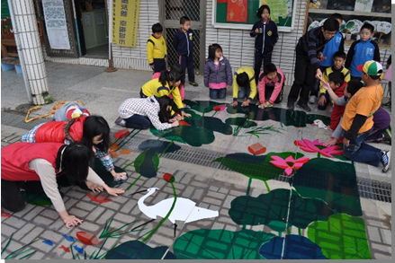
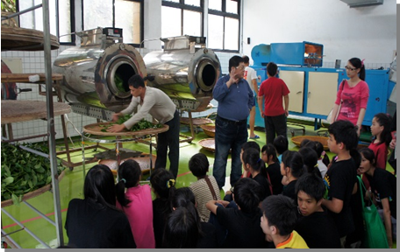
石碇國小-茶課程之參觀製茶工廠 育仁國小-蓮想光廊課程之師生卡典西德實作

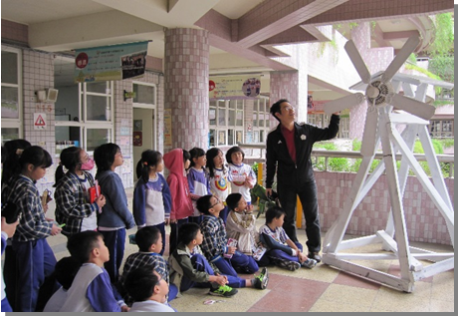
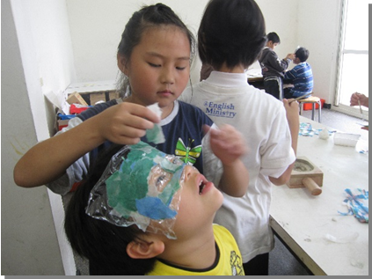
祥安國小-風轉科學風之校本課程 橫山國小-茭趾陶在橫山課程之茭茭做面具

